 T/CECS×××-202×

中 国 工 程 建 设 标 准 化 协 会 标 准

食品药品企业洁净地漏应用技术规程
Technical specification for the application of clean floor drains
in food and drug enterprises

（征求意见稿）
（提交反馈意见时，请将有关专利连同支持性文件一并附上）

×××出版社

中 国 工 程 建 设 标 准 化 协 会 标 准

食品药品企业洁净地漏应用技术规程
Technical specification for the application of clean floor drains
in food and drug enterprises
T/CECS ×××－202×

主编单位：南京创通管业有限公司
上海联创设计集团股份有限公司
批准单位：中国工程建设标准化协会
施行日期：202×年××月××日

×××出 版 社
202×年 北 京
前 言

根据中国工程建设标准化协会《关于印发〈2023年第一批协会标准制订、修订计划〉的通知》（建标协字〔2023〕10号）的要求，编制组经深入调查研究，认真总结洁净地漏工程应用实践经验，并在广泛征求意见的基础上，制定本规程。
本规程共分8章和4个附录，主要内容包括：总则、术语、基本规定、不锈钢洁净地漏及排水槽、设计选用、施工安装、验收、维护与管理等。
本规程的某些内容可能直接或间接涉及专利，本规程的发布机构不承担识别这些专利的责任。
本规程由中国工程建设标准化协会建筑与市政工程产品应用分会归口管理，由南京创通管业有限公司和上海联创设计集团股份有限公司负责具体技术内容的解释。在使用过程中如发现有需要修改或补充之处，请将有关资料和建议寄送解释单位（地址1：南京市江宁区汤山街道工业园区作厂路2号，邮编1：211131；地址2：上海市杨浦区控江路1500号，邮编2：200093），以供修订时参考。
主 编 单 位：南京创通管业有限公司
上海联创设计集团股份有限公司
参 编 单 位：
主要起草人:
主要审查人：

目 次
1 总则 （1）
2 术语 （3）
3 基本规定 （5）
4 不锈钢洁净地漏及排水槽 （7）
4.1 不锈钢洁净地漏 （7）
4.2 排水槽 （9）
5 设计选用 （10）
5.1 一般规定 （10）
5.2 地面排水 （12）
5.3 排水沟排水 （13）
5.4 排水槽排水 （13）
6 施工安装 （14）
7 验收 （16）
7.1 一般规定 （16）
7.2 主控项目 （16）
7.3 一般项目 （17）
8 维护与管理 （18）
附录A 排水槽构造图示 （19）
附录B 常用橡胶密封圈性能表 （23）
附录C 不锈钢洁净地漏安装图示 （24）
附录D 不锈钢洁净地漏工程质量检验记录 （27）
附录E 不锈钢洁净地漏日常检查维护记录 （28）
用词说明 （29）
引用标准名录 （30）
附：条文说明 （31）
Contents
1 General provisions …………………………………………………………………（1）
2 Terms ………………………………………………………………………………（3）
3 Basic Requirements…………………………………………………………………（5）
4 Stainless steel clean floor drain and drainage trough ………………………………（7）
4.1 Stainless steel clean floor drain ……………………………………………… （7）
4.2 Drainage trough ……………………………………………………………… （9）
5 Design selection ………………………………………………………………… （10）
5.1 General requirements……………………………………………………… （10）
5.2 Ground drainage…………………………………………………………… （12）
5.3 Drainage ditch drainage ………………………………………………… （13）
5.4 Drainage tank drainage …………………………………………………… （13）
6 Construction and installation …………………………………………………… （14）
7 Acceptance…………………………………………………………………………（16）
7.1 General requirements ………………………………………………………（16）
7.2 Main control project…………………………………………………………（16）
7.3 General projects………………………………………………………………（17）
8 Maintenance and Management……………………………………………………（18）
Appendix A：Diagram of drainage channel structure ……………………………（19）
Appendix B：Performance table of commonly used rubber sealing rings……………（23）
AppendixC：Installa tion diagram of stainless steel clean floor drain…………………（24）
Appendix D：Quality inspection record of stainless steel clean floor drain engineering（27）
Appendix E：Daily inspection and maintenance records of stainless steel clean floor drains
…………………………………………………………………………………………（28）
Explanation of wording……………………………………………………………… （29）
List of quoted standards……………………………………………………………… （30）
Addition：Explanation of provisions…………………………………………………（31）

1 总 则
1.0.1 为使不锈钢洁净地漏在设计选用、施工安装、验收与维护管理中做到安全卫生、技术先进、经济合理、确保质量、维护方便，制定本规程。
【条文说明】不锈钢洁净地漏具有流道平整光滑、不易积存杂质、无卫生死角、水封装置可拆卸、清洗方便等特点，是一种有别于一般普通地漏的新型排水器具，适用于在食品、药品、化妆品、一次性卫生用品及电子元器件加工生产等领域洁净场所以及其他有较高环境卫生要求的场所的排水系统中使用。
食品及药品加工生产车间、医院洁净手术部、饮食烹饪场所、生物科技实验室、洁净厂房、数据中心等部位环境卫生要求高，但内部排水系统长期以来采用的都是普通地漏，存在较严重的卫生安全方面的问题与隐患。不锈钢洁净地漏在西方发达国家的应用已非常普遍，近年来在国内也开始有了部分应用案例。为保证工程质量，使洁净场所排水系统不锈钢洁净地漏的设计选用合理，施工安装规范，便于维护管理，特制定本规程。
1.0.2 本规程适用于新建、扩建和改建的洁净场所以及其他有较高环境卫生要求的场所的排水系统采用不锈钢洁净地漏的设计选用、施工安装、验收与维护管理。
【条文说明】建筑排水地漏有铸铁、塑料、不锈钢、铜等材质。铸铁、塑料材质地漏通常适用于一般工业与民用建筑；而食品、药品、化妆品、一次性卫生用品及电子元器件加工生产等行业中的洁净场所对排水地漏的安全卫生性能要求更高，且需经常对地漏组件进行蒸汽吹扫、清洗、消毒等洁净处理，应采用不锈钢材质。
1.0.3 不锈钢洁净地漏的构造与性能应符合现行中国工程建设标准化协会标准T/CECS 10369《不锈钢洁净地漏》的有关规定。
1.0.4 不锈钢洁净地漏的设计选用、施工安装、验收与维护管理，除应执行本规程外，尚应符合国家现行有关标准和中国工程建设标准化协会现行有关标准的规定。
【条文说明】不锈钢洁净地漏的设计选用、施工安装、验收与日常维护除应执行本规程的规定外，尚应遵守的国家现行有关标准和中国工程建设标准化协会相关标准，包括GB 50015《建筑给水排水设计标准》、GB 50242《建筑给水排水及采暖工程施工质量验收规范》、GB 50073《洁净厂房设计规范》、GB 50333《医院洁净手术部建筑技术规范》、GB 50457《医药工业洁净厂房设计标准》、GB 50472《电子工业洁净厂房设计规范》、GB 50687《食品工业洁净用房建筑技术规范》、GB 50998《乳制品厂设计规范》、GB 14881《食品生产通用卫生规范》
、T／CECS 10369《不锈钢洁净地漏》等。

2 术 语
2.0.1 洁净场所 clean place
指需要对空气洁净度、温度、湿度、气压、空气流速等环境参数进行严格控制的限定空间，如洁净厂房、洁净室、洁净区等。
【条文说明】洁净场所是一种对空气中的漂浮微粒、有害气体、细菌等污染物含量以及温度、湿度、气压、空气流速、气流分布、噪声、振动、照明静电等环境参数控制在某一需求范围的特殊室内空间。这种环境广泛应用于现代医药、食品、高精密仪器等产品生产及检验过程中，以确保无菌无尘的环境要求。如食品厂、制药厂、化妆品厂、一次性卫生用品生产厂、电子厂、数据中心机房、医院洁净手术部、ICU病房、新生儿监护室、生物安全实验室、动物实验室、理化检验实验室、血站等。
2.0.2 不锈钢洁净地漏 clean floor drain
本体采用不锈钢材质，构造内流道光滑、不易积存杂质，可排除地面或排水槽废水的装置。
注：由箅子、隔物篮、水封装置支撑密封圈、本体、可拆卸水封装置、排出管、支撑架（可选）等部件组成。
【条文说明】不锈钢洁净地漏采用S30408或以上材质制造，由箅子、隔物篮、水封支撑密封圈、本体、支撑架、可拆卸水封装置、排出管等部件组成，具有流道平整光滑、不易积存杂质、易于清洁、无卫生死角等特点，适宜用于洁净场所以及其他有较高环境卫生要求的场所排水系统地面、排水沟积水以及生产设备冲洗废水的排除。
2.0.3 可拆卸水封装置 removable water seal
洁净地漏内部配置的依靠充水后在其内部形成水封，可阻隔有害气体通过并可取出便于清洗消毒的存水构造。
【条文说明】不锈钢洁净地漏的水封装置采用可拆卸构造，是为了便于取出清洗和消毒的需要。
2.0.4 水封容量 water seal capacity
水封装置中水封顶面以下范围的储水容积。

2.0.5 水封装置支撑密封圈 seal ring to support water seal device
用于固定可拆卸水封装置部件，并可防止排水系统有害气体逸出的橡胶圈。 注：简称“密封圈”。
2.0.6 支撑架 floor drain support frame
设置在地漏外壳用于固定地漏本体和调节地漏箅子水平面的不锈钢支架。
2.0.7 箅子 grate
安装在地漏表面，带有进水孔隙，能阻挡大颗粒及长纤维脏物，易于清洁，且能承受荷载的盖面。
【条文说明】不锈钢洁净地漏正常使用时，既要求排水水流畅通，又要求能有效
阻挡污、废水混入的中、大颗粒及长纤维脏物。
2.0.8 排水槽 drainage Tray
用于汇集设备排出的生产废水，并与不锈钢洁净地漏配套使用的长条形箱体。排水槽构造图示详见附录A。

3 基本规定
3.0.1 洁净场所以及其他有较高环境卫生要求的场所的排水系统应根据现行国家标准的有关规定设置不锈钢洁净地漏。
【条文说明】对食品、药品、化妆品、一次性卫生用品及电子元器件生产车间等洁净场所以及其他有较高环境卫生要求的场所排水系统的地漏设置，我国现行相关标准有明确规定。如：
1 现行国家标准GB 50073－2013《洁净厂房设计规范》第7.3.3条：洁净室内地漏等排水设施的设置应符合下列规定：
1) 空气洁净度等级严于6级的洁净室内不应设地漏；
2) 6级洁净室内不宜设地漏，如必须设置时，应采用专用地漏；
3) 空气洁净度等级等于或严于7级的洁净室内不宜设排水沟；
2 现行国家标准GB 50073－2013《洁净厂房设计规范》第7.3.4条：洁净厂房内应采用不易积存污物、易于清洗的卫生设备、管道、管架及其附件。
3 现行国家标准GB 50687－2011《食品工业洁净用房建筑技术规范》第8.3.4条明确洁净用房内的地漏等排水设施的设置应符合下列规定:
1) I级洁净用房内不应设地漏；
2) Ⅱ级洁净用房内不宜设地漏，否则应采用专用地漏，且应有防污染措施；
3) I级、Ⅱ级洁净用房内不宜设排水沟；
4 现行国家标准GB 50998-2014《乳制品厂设计规范》第6.5.4条：清洁作业区内的地漏等排水设施的设置应符合现行国家标准GB 50073《洁净厂房设计规范》和GB 12693《食品安全国家标准 乳制品良好生产规范》的有关规定
5 现行国家标准GB 50457－2019《医药工业洁净厂房设计标准》第10.3.4条明确医药洁净室内地漏的设置应符合下列规定：
1) 空气洁净度A级、B级的医药洁净室内不应设置地漏；
2) 空气洁净度C级、D级的医药洁净室内宜少设置地漏，需设置时，地漏材质应不易腐蚀，内表面光洁、易于清洗、有密封措施，并应耐消毒灭菌；
3) 医药洁净室内不宜设置排水沟。
6 现行国家标准GB 50472-2008《电子工业洁净厂房设计规范》第 8.3.3条明确：洁净室(区)内地漏等排水设施的设置,应符合现行国家标准GB50073《洁净厂房设计规范》的有关规定。
7 现行国家标准GB50174-2017《数据中心设计规范》第12.2.3条明确：主机房和辅助区设有地漏时，应采用洁净室专用地漏或自闭式地漏，地漏下应加设水封装置，并应采取防止水封损坏和反溢措施。
不锈钢洁净地漏就是一种适宜用于洁净场所以及其他有较高环境卫生要求的场所排水系统的专用地漏。
3.0.2 设备排水可根据需要设置与不锈钢洁净地漏配套的排水槽。
【条文说明】设备清洗排水通常为集中、连续进行，采用排水槽与不锈钢洁净地漏配套设置有利于废水收集、观察水质和有组织排放。
3.0.3 当洁净场所以及其他有较高环境卫生要求的场所需采用排水沟排水时，排水沟的内表面应光洁、易于清洗。
3.0.4 与不锈钢洁净地漏相连接的排水管上可根据需要增加设置相应的防污浊气体回流的技术措施。
【条文说明】对于某些间歇性或季节性生产的洁净厂房，为防止下游排水管内污浊气体回流污染室内环境，可根据需要在下游排水管上增加防污浊气体回流的技术措施。
3.0.5 不锈钢洁净地漏不得用于环境温度小于等于0℃和对不锈钢有腐蚀的场所。
【条文说明】不锈钢洁净地漏如设置在环境温度小于等于0℃的场所，将导致地漏水封冻结。

4 不锈钢洁净地漏及排水槽

4.1 不锈钢洁净地漏
4.1.1 不锈钢洁净地漏按排出管位置分为下排式和侧排式；按本体安装固定方式分为带支撑架（I型）和不带支撑架（II型）；按箅子承受荷载分为轻型、重型和加强型；按箅面开口形式分为平箅型和格栅型，按是否带防水翼环分为带防水翼环和不带防水翼环两种。
4.1.2 不锈钢洁净地漏的规格按排出管公称尺寸表示，分为DN50、DN75、DN100、DN150、DN200、DN250。
4.1.3 不锈钢洁净地漏内部应自带可拆卸水封装置，水封深度应符合现行国家标准GB 50015《建筑给水排水设计标准》不小于50mm的规定。其水封容量应符合表4.1.3的规定。
表4.1.3 洁净地漏最小水封容量
公称尺寸DN | 最小水封容量/mL
50 | 225
75 | 500
100 | 1100
150 | 3000
200 | 5500
250 | 5500
【条文说明】水封深度与水封容量是地漏的两个最重要的指标，如水封容量不够，防溢的稳定性会较差，且容易因蒸发、挥发的因素导致防溢功能缺失。T／CECS 10369《不锈钢洁净地漏》中，对DN50~DN250地漏的水封容量均作出了具体规定。水封深度不得小于50mm的规定是国际上对污水、废水、通气的重力流排水管道系统排水管内压力波动不至于把水封破坏的通行做法要求。
4.1.4 不锈钢洁净地漏箅子的承载能力应符合表4.1.4的规定。
表4.1.4 箅子的承载能力
承受荷载类型 | 承载力/kN
轻型 | 0.75
重型 | 4.5
加强型 | 8
【条文说明】箅子的承载能力是不锈钢洁净地漏箅子的重要参数，超出箅子承载能力的荷载会造成箅子变形，影响地漏正常排水。
4.1.5 不锈钢洁净地漏的泄水能力可按表4.1.5确定。
表4.1.5 不锈钢洁净地漏的泄水能力
公称尺寸 DN | 泄水能力 L/s
公称尺寸 DN | 淹没深度 15mm | 淹没深度 50mm
50 | 0.8 | －
75 | 1.0 | 2.4
100 | 1.9 | 5.0
150 | 4.0 | 11.2
200 | － | 16.5
250 | － | 24.0
注：1 表中DN50洁净地漏泄水能力为箅面淹没深度15mm的测定值，其它规格洁净地漏泄水能力为箅面淹没深度50mm的测定值。
2 侧排式安装洁净地漏的泄水能力可按上表中同规格地漏泄水能力的80%确定。
3 地漏箅面淹没深度15mm的泄水能力适宜用于地面排水；地漏箅面淹没深度50mm的泄水能力适宜用于排水沟排水和排水槽排水。
【条文说明】选择可满足排水量需要的不锈钢洁净地漏是为了确保不锈钢洁净地漏设置场所排水系统的安全和通畅。
4.1.6 不锈钢洁净地漏密封圈不得有破损、扭曲等现象。对于超出现行国家标准GB/T 21873《橡胶密封件 给、排水管及污水管道用接口密封圈 材料规范》中密封圈适用温度范围的高温排水或采用高温水清洗场所的地漏密封圈应采用耐高温材质，食品行业含油废水地漏密封圈应采用耐油脂材质。不同材质密封圈性能应符合本规程附录B常用橡胶密封圈性能表的规定。
【条文说明】地漏密封圈如出现破损、扭曲，将导致可拆卸水封装置密封失效。密封圈是洁净地漏的重要部件，应根据使用场所的不同选用合适的材质。如建筑排水常用的三元乙丙橡胶（EPDM）密封圈耐候性、耐臭氧及耐化学性能较好，但是耐油污、耐高温性能较差，故不宜用于食品加工行业含油废水和大于120℃高温排水场所；氟素橡胶(VITON）、聚四氟乙烯（PTFE）密封圈的耐热性、耐寒性、耐化学性、耐候性、耐油性都比较好，适用于食品加工行业含油废水排放；食品行业熟食加工车间油温排放温度在150℃～160℃之间，应采用耐高温的氟橡胶（FKM/FPM）（-40℃～240℃）、聚四氟乙烯（PTFE）（-100℃～280℃）橡胶密封圈。

4.2 排水槽
4.2.1 排水槽按形状不同分为箱式排水槽和缝隙式排水槽，两种排水槽的构造图示详见附录A图A.1和图A.2。
4.2.2 与不锈钢洁净地漏配套设置的排水槽，应采用与不锈钢洁净地漏相同的材质。
【条文说明】要求排水槽应采用与不锈钢洁净地漏相同的材质，是为了满足洁净场所的洁净要求和排水系统清洗消毒的需要。经调研，发现食品饮料行业设备排水管道采用S30408材质不锈钢仍造成腐蚀渗漏问题非常严重，平均每三年需要大修一次，所以，当需接纳腐蚀性较强的废水或需消毒清洗时，应采用S31603不锈钢材质排水槽。
4.2.3 排水槽的有效容积应能满足所接纳设备同时排水的要求。
【条文说明】排水槽主要用于多点设备排水的收集，以及满足设备排水口间接排
水的需要；当设备短时间大量排水时，地漏与下游排水管道不能及时排放，排水槽应具有足够的缓冲能力，故应有一定的储水容积。
4.2.4 排水槽底部宜设置满足不锈钢洁净地漏安装要求的沉箱。带沉箱的排水槽构造图示详见附录A图A.3。
【条文说明】排水槽收集的设备排水需要通过不锈钢洁净地漏进行排放，在其底部设置沉箱便于不锈钢洁净地漏的安装，还可以避免排水槽收集的排水量较大时积水。
4.2.5 排水槽槽底四周转角部位应为圆弧形（转角半径大于等于3mm），且应有不小于0.005的坡度坡向泄水口。
【条文说明】食品、药品加工设备排水通常会夹杂有固体颗粒及纤维杂质，为避免在槽底沉积故要求排水槽应有一定的坡度。

5 设计选用

5.1 一般规定
5.1.1 应根据洁净场所以及其他有较高环境卫生安全要求的场所的排水水质选择符合现行国家标准GB/T 3280《不锈钢冷轧钢板和钢带》和GB/T 12771《流体输送用不锈钢焊接钢管》要求的S30408或S31603的不锈钢洁净地漏。当使用场所排水或不锈钢洁净地漏清洁用的消毒液中含有对S30408产生腐蚀的氯化物、双氧水等强腐蚀性介质时，应采用S31603不锈钢材质。
【条文说明】洁净场所以及其他有较高环境卫生安全要求的场所建筑排水系统设置的地漏须不易腐蚀、内表面光洁、易于清洗且耐消毒液浸泡，应采用不低于S30408不锈钢材质；不锈钢洁净地漏不适用于腐蚀严重场所。
经调研，在食品饮料行业车间地面、地漏及排水管道清洗时多采用酸碱药液或废弃的双氧水进行冲洗消毒，对地漏或管道有较大的腐蚀作用，导致排水管道平均不超过三年就要大修一次，每次维修需停产一到两个月，对企业生产带来很大影响。而行业内有某些企业采用S31603不锈钢材质排水管道系统20年未进行大修的案例。
部分洁净场所以及其他有较高环境卫生安全要求的场所的包装车间采用普通铁钉封装木制包装箱，铁屑会对不锈钢材料产生点腐蚀，是排水系统不锈钢洁净地漏腐蚀比较严重的区域，故宜采用耐腐蚀性能更强的S31603不锈钢材质。
5.1.2 根据洁净场所以及其他有较高环境卫生安全要求的场所排水要求选择地面排水、排水沟排水或排水槽排水方式，地漏的安装应符合本规程附录C的要求。
【条文说明】洁净场所以及其他有较高环境卫生安全要求的场所的排水方式不同，不锈钢洁净地漏的安装方式也不同。如地面排水或排水沟排水时，洁净地漏应采用暗敷。
5.1.3 不锈钢洁净地漏应选用耐老化耐高温材质密封圈。对于排水温度超出《橡胶密封件 给、排水管及污水管道用接口密封圈 材料规范》GB/T 21873规定的密封圈适用要求时，应调整为适用于高温排水要求的材质，宜采用氟橡胶。
【条文说明】不锈钢洁净地漏常用密封圈材质为三元乙丙（EPDM）、氟素橡胶(VITON）或聚四氟乙烯（PTFE）。《橡胶密封件 给、排水管及污水管道用接口密封圈 材料规范》GB/T 21873规定的密封圈适用要求为45度以下连续排水和95度以下间隙排水，当排水温度超过此要求时，橡胶圈的性能会受到影响。为保证密封圈的使用寿命，建议当排水温度超过GB/T 21873规定的密封圈适用要求时，宜采用耐高温性能更好的氟橡胶或聚四氟乙烯橡胶密封圈。
5.1.4 应根据不锈钢洁净地漏安装位置的不同分别选用带支撑架（I型）或不带支撑架（II型）的安装固定方式。当地漏架空安装时应选用带支撑架（I型）的地漏，暗敷安装时应选用不带支撑架（II型）的地漏。
【条文说明】不锈钢洁净地漏本体有带支撑架（I型）和不带支撑架（II型）两种。支撑架主要用于固定地漏本体及调节地漏箅子水平面高度，当地漏架空安装（如与明装排水槽配套）时应选用带支撑架（I型）的地漏，暗敷安装（如在楼层楼板内或埋地）时宜选用不带支撑架（II型）的地漏。
5.1.5 应根据不锈钢洁净地漏设置场所的排水使用要求选择采用平箅或格栅形式的地漏箅子，并明确平箅孔径、孔宽或格栅箅栅条间距的具体要求。
【条文说明】根据现行团体标准T/CECS 10369《不锈钢洁净地漏》的规定，平
箅洁净地漏的箅面开孔孔径或孔宽为6mm～8mm，而格栅箅洁净地漏的栅条间距为12mm～25mm。平箅地漏适宜用于水中混杂的颗粒物粒径较小场所，格栅箅地漏适宜用于水中混杂的颗粒物粒径较大或纤维状污物场所。
5.1.6 不经常排水或间歇性排水的洁净场所设置的不锈钢洁净地漏应自带密闭盖板，且其盖板表面应光洁，不积水，不积尘，无静电吸附。
【条文说明】不同级别的洁净场所均有悬浮粒子或微生物浓度的控制要求，洁净地漏是洁净区与非洁净区的最后一道隔离屏障，不排水时，洁净地漏应能密闭。
密闭盖板表面应光洁，不积水，不积尘，且无静电吸附。
5.1.7 与不锈钢洁净地漏连接的排水管宜采用与不锈钢洁净地漏相同材质的不锈钢管或塑料排水管。
5.1.8 不锈钢洁净地漏排出管与排水管道宜采用承插胶圈连接、惰性气体保护焊连接或沟槽卡箍等连接方式。
【条文说明】不锈钢洁净地漏排出管为S30408或以上不锈钢材质，当排水管道为塑料材质时，宜采用承插胶圈连接；当排水管道为不锈钢材质时，宜采用氩气保护焊连接、承插胶圈连接或沟槽卡箍连接。管道有防冻要求需设电加热保温时一般采用沟槽卡箍连接。埋地安装不能采用承插胶圈连接方式。
5.1.9 排水管道、排水沟及不锈钢洁净地漏本体不应有积水存留。
【条文说明】排水结束后，排水管道、排水沟及不锈钢洁净地漏箅面无积水存留是衡量洁净场所排水系统是否畅通、排水是否干净彻底的重要标志。如有积水，将对洁净场所以及其他有较高环境卫生安全要求的场所的洁净度要求造成不利影响。

5.2 地面排水
5.2.1 不锈钢洁净地漏的设置应避开洁净室地面与墙面的圆弧过渡处。
【条文说明】洁净室地面与墙面连接部位采用圆弧过渡本身就是为了防止墙角积尘，地漏设置距离太近，会破坏该处圆弧度，同时也会影响今后地漏的清洁。
5.2.2 不锈钢洁净地漏不应设置在洁净室空调系统侧墙送风口、侧墙回风口或侧墙回风夹道附近。
【条文说明】不锈钢洁净地漏如设置在洁净室空调系统侧墙送风口、侧墙回风口或侧墙回风夹道附近，当地漏排水、清通或者消毒时，均会对洁净室空气洁净度产生影响，同时也影响洁净地漏的正常使用。
5.2.3 楼层地面上的排水宜采用带防水翼环的不锈钢洁净地漏。翼环材质与板厚应与地漏本体相同，翼环宽度应不小于50mm，翼环焊接位置距地漏箅子最低调节面宜为20±1mm。防水翼环的安装应符合附录图C.1的要求。
【条文说明】楼层地面上安装的地漏设置防水翼环有利于洁净地漏在建筑物楼层楼板内安装时的防水需要，可有效避免楼层地面积水渗漏风险。
5.2.4 当洁净地漏设置在需要承受外部荷载的地面上时，应选用具有相应承载能力的地漏箅子。
【条文说明】根据现行团体标准T/CECS 10369《不锈钢洁净地漏》的规定，地漏箅子依据可承受外部荷载重量的不同分为轻型（0.75KN）、重型（4.5KN）和加强型（8kN）三种。当洁净地漏设置在洁净车间地面上时，如存在有叉车轮胎碾压通过等需要承受外部荷载的可能，应根据需要配套选用重型或加强型的地漏箅子。

5.3 排水沟排水
5.3.1 地面需要经常冲洗的加工车间，宜设置带盖板的排水明沟。
5.3.2 排水沟底部宜设置可满足不锈钢洁净地漏安装要求的沉箱。排水沟应有不小于0.005的坡度坡向地漏设置部位。
5.3.3 排水沟沟底转角部位应为圆弧形状（转角半径大于等于3mm），底部应为V型。并应在排水沟前端设置可阻拦残留杂物的格栅，排水沟终点应设置沉渣坑。排水沟宜采用不锈钢或钢塑复合材质内衬。
5.3.4 排水沟格栅栅条间距或网眼孔径应不大于10mm，肉制品加工车间可根据需要设置两层或多层格栅，栅条间距或网眼孔径应沿水流方向从上至下按由大到小顺序方式排列。
【条文说明】肉制品加工车间排水中的残渣主要为肉渣、碎骨和油脂，箅子孔隙太大起不到拦截过滤作用，而孔隙太细又容易被残渣堵塞。工程中宜根据车间生产实际需要在排水沟（槽）前端选择设置单层、双层或者多层箅子，栅条间距或网眼孔径应应沿水流方向从上至下或从前至后由粗变细排列。
5.3.5 排水沟的布置应尽量避开叉车经常需要通过的部位。经常有叉车通过等需承受外部荷载部位的排水沟应选用具备相应承载能力的盖板。

5.4 排水槽排水
5.4.1 排水槽的有效容积宜按不锈钢洁净地漏正常排水经计算确定，最小深度不小于50mm。
5.4.2 排水槽的结构宜为矩形，底部应为V型。排水槽的安装应符合附录图C.6的要求。
【条文说明】排水槽采用矩形结构便于制作加工，也便于不锈钢洁净地漏和其自
身的安装固定。为便于排水，排水槽底部加工为V型。
5.4.3 设备排水管应采用间接排水方式接至排水槽。
【条文说明】不锈钢洁净地漏为重力流排水，不应与带压排水混排，当不锈钢洁净地漏需接纳设备排水时，宜采用排水槽进行过渡，待水流压力释放后再合并排放，避免设备瞬时大量排水时造成外溢污染洁净区。间接排水空气间隙应符合现行国家标准GB 50015《建筑给水排水设计标准》有关规定。

6 施工安装
6.0.1 不锈钢洁净地漏在施工安装前应具备下列条件:
1 设计图纸和其他技术文件齐全；
2 施工方案或施工组织设计已进行技术交底；
3 不锈钢洁净地漏、排水槽及管道、支架等已进场；
4 不锈钢洁净地漏、排水槽、管材等质量证明文件齐全；
5 施工现场使用的水、电可满足施工要求；
6 施工人员及机具已进场并符合正常施工要求。
6.0.2 应严格核对不锈钢洁净地漏及配套密封圈、排水管材、管件、管道组合件、支承件的材质、规格、型号等是否符合设计要求。当发现缺件、质量异常时应及时进行补充和复检，严禁采用不符合标准的产品。
6.0.3 在施工安装过程中，应配合土建施工进度，做好不锈钢洁净地漏、排水管道穿越墙、板等结构的预留洞、预埋套管和预埋件。孔洞尺寸和位置应符合设计要求；地漏及管道施工安装前应检查和核对预留孔洞及穿墙套管的位置和标高。
【条文说明】地漏安装不宜临时现场打洞，因现场打洞区域容易导致日后地面渗漏。楼板预留洞大小可参考表6.0.3。
表6.0.3 不锈钢洁净地漏预留洞参考尺寸表
地漏规格 | DN50 | DN75 | DN100 | DN150 | DN200 | DN250
预留洞尺寸 mm | 200 | 210 | 270 | 375 | 475 | 475
6.0.4 安装时不得破坏不锈钢洁净地漏的表面光洁度、锈蚀等。
【条文说明】不锈钢洁净地漏的表面应平整光滑，无明显划痕、裂缝和变形等缺陷。表面光滑不积尘是不锈钢洁净地漏独有的要求，安装时如使用尖锐物品或金属工具敲打，以及在地漏上进行焊接等二次加工，容易对地漏表面造成损伤。
6.0.5 环氧自流平地面施工时应防止污染或堵塞不锈钢洁净地漏。
【条文说明】环氧自流平地面施工前应先将已安装好的不锈钢洁净地漏用胶带将地漏边的金属部位密封，将地漏遮盖，用角磨机打磨地漏周边混凝土地面，再进行自流平地面正常施工，待环氧地面固化后，撕去地漏上的胶带，并将边缘处理光滑，使地漏与地面衔接成平整、光滑的一体，确保地漏排水通畅。
6.0.6 不锈钢洁净地漏及排水管与预埋套管、预留孔洞之间的空隙应采用嵌缝材料填实封堵严密。
【条文说明】不锈钢洁净地漏及排水管与建筑楼板预留孔洞的间隙应结合楼板卷材防水隔离层铺设达到穿楼板处的防渗漏要求，预留孔洞间隙嵌缝防水具体
做法应满足国家标准图集23J909《工程做法》中的防水隔离层做法要求。
6.0.7 不锈钢洁净地漏内外和接口处应清洁、无污物，安装过程中防止垃圾污物落入其中，施工中断和结束后应对敞口部位采取临时封堵措施。
【条文说明】不锈钢洁净地漏在运输、贮存和工地转移过程中要做好清洁防护，防止污物粘附其上，施工过程中应防止杂物落入损坏地漏，堵塞管道，故施工过程中应特别注意保持地漏、管口及管道的清洁。
6.0.8 不锈钢洁净地漏安装部位应符合设计要求。在墙面或地砖等装修材料铺设完成后，地漏箅面应低于地面完成面。
【条文说明】不锈钢洁净地漏安装前，用角磨机打磨地漏周边混凝土地面，以地漏中心为原点，使其整体低于地面完成面，然后安装固定地漏。不锈钢洁净地漏箅面安装过高会影响排水效果，过低则容易积存灰尘和污垢，影响地面洁净程度。
6.0.9 地漏安装时应配合土建做好防水、封堵措施。
6.0.10 不锈钢洁净地漏应与排水管道连接牢固。
【条文说明】不锈钢洁净地漏应与排水管道接口处应采用可靠的密封措施，避免排出的污废水和排水管中污浊气体泄漏。

7 验 收

7.1 一般规定
7.1.1 不锈钢洁净地漏应根据整体工程性质、规模和特点与其设置场所的排水系统同时进行中间验收和竣工验收，并应按本规程附录D的要求填写不锈钢洁净地漏安装质量验收记录。中间验收应由施工单位会同监理部门进行；竣工验收应由建设单位负责或委托监理部门进行，可请设计单位参与联合验收。
7.1.2 暗敷在楼板和地面下的不锈钢洁净地漏应进行隐蔽工程验收。
【条文说明】暗敷在楼板和地面下的不锈钢洁净地漏属于隐蔽工程范畴，应在隐蔽前经验收合格后才能隐蔽，并应形成记录。
7.1.3 不锈钢洁净地漏与其设置场所的排水系统竣工验收时应具备下列技术资料：
1 施工图、设计变更文件和竣工图；
2 不锈钢洁净地漏、管材、管件和附件的出厂合格证书或产品质量检验报告；
3 隐蔽工程验收和中间验收记录；
4 工程质量检验评定记录；
5 工程质量事故处理记录；
6 灌水试验和通球试验记录。
7.1.4 不锈钢洁净地漏及其排水管道系统施工完成后，应与生产设备排水模拟调试合格后方可投入正常使用。
7.1.5 不锈钢洁净地漏及其排水管道系统工程竣工验收的检查项目应符合设计要求和本规程的规定。对不锈钢洁净地漏排水能力、与其连接的排水管道坡度及允许偏差等，当设计无规定时，应按现行国家标准《建筑给排水及采暖工程施工质量验收规范》GB 50242的相关规定执行。

7.2 主控项目
7.2.1 不锈钢洁净地漏选型、密封圈材质以及施工安装应符合设计要求，地漏箅子应低于周边地面完成面。
    - 不锈钢洁净地漏的箅子应水平。
7.2.3 不锈钢排水槽尺寸以及施工安装应符合设计要求，排水槽盖板面应水平，且应低于周边地面完成面。
【条文说明】7.2.1~7.2.3 调研中发现有些项目的地漏箅面高于周边地坪，无法起到快速排水的作用，造成地面积水；凸起的地漏箅面或排水槽盖板对车间生产安全也有隐患；还有的项目的地漏箅面安装倾斜，容易积存污垢，也影响美观。
7.2.4 检查不锈钢洁净地漏箅子和排水槽盖板的承载能力是否与所在场所相匹配。
【条文说明】生产车间内因生产需要某些部位会有搬运叉车等行驶通过，应选用有足够承载力的地漏箅子，不同场所地漏箅子应与其地面荷载等级相匹配。

7.3 一般项目
7.3.1 检查不锈钢洁净地漏与排水管道的连接是否牢固，接口处应无渗漏。
【条文说明】不锈钢洁净地漏与排水管道应连接牢固，接口处应无渗漏，
应能有效防止液体、气体和异味等污染物进入室内，破坏室内洁净环境。
7.3.2 检查不锈钢洁净地漏、排水槽与楼板预留孔洞的间隙防水封堵应符合设计要求。
7.3.3 检查不锈钢洁净地漏箅子表面光洁度是否符合要求，如有损伤应更换。
7.3.4 检查不锈钢洁净地漏密封圈的材质是否与应用场所相匹配。
【条文说明】调研过程中企业均反映地漏密封圈老化快的问题，实际是材质选用不当。应根据不锈钢洁净地漏设置场所的排水介质的不同选用合适材质的地漏密封圈，如排放含油废水时不应选用三元乙丙橡胶圈，而应采用耐油污的氟橡胶圈。

8 维护与管理
8.0.1 不锈钢洁净地漏投入使用后，应进行日常维护管理，应建立相应的管理、维护制度，并应对相关人员进行专业培训。
8.0.2 应对不锈钢洁净地漏进行检查，并应按本规程附录E的要求填写维护检查记录。
8.0.3 维护管理人员应熟悉不锈钢洁净地漏的设置位置、检查事项、维护操作方法和注意事项。
8.0.4 应检查不锈钢洁净地漏的排水情况，发现堵塞不畅，应进行处理。
8.0.5 季节性生产或间歇性排水的场所排水系统应根据需要向不锈钢洁净地漏可拆卸水封装置补水。
【条文说明】向不锈钢洁净地漏可拆卸水封装置补水，可以防止水封因蒸发而破坏。
8.0.6 应检查不锈钢洁净地漏内部清洁及可拆卸水封装置密封性能。
8.0.7 不锈钢洁净地漏箅面上方不得放置其它物品。
【条文说明】不锈钢洁净地漏除正常排水外，还需要清洗、消毒，箅面上方如放置其它物品，除影响排水外，还会影响清洗和消毒。

附录A 排水槽构造图示
A.1 箱式排水槽构造如图A.1所示。
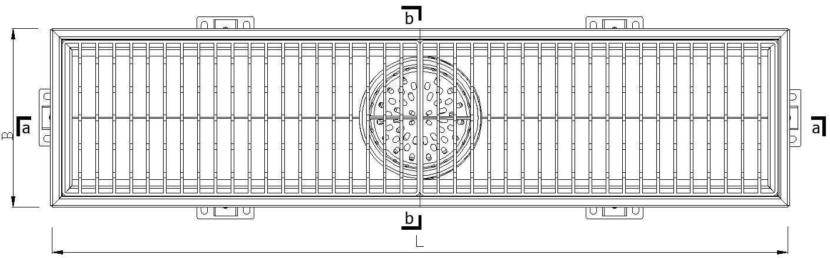
a）平面图
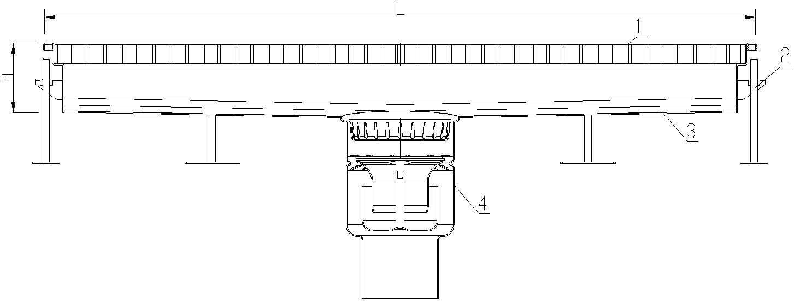
b） a-a剖面图
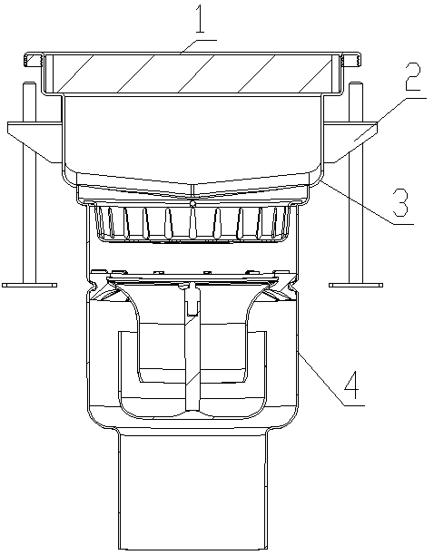
c） b-b剖面图
标引序号说明：
1——排水槽盖板； 2——支撑架； 3——排水槽本体； 4——不锈钢洁净地漏本体。
图A.1 箱式排水槽构造示意图
A.2 缝隙式排水槽构造如图A.2所示。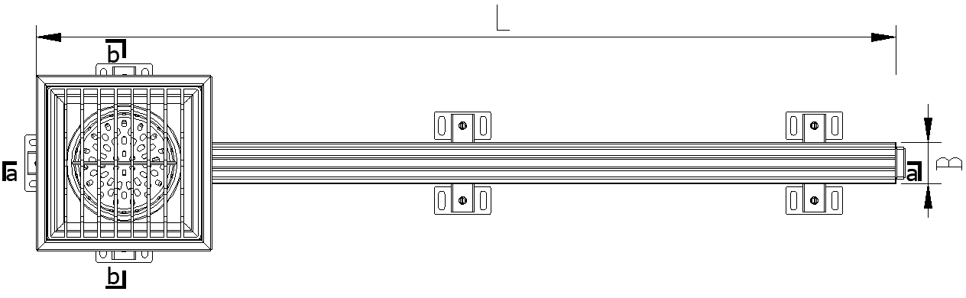
- 平面图
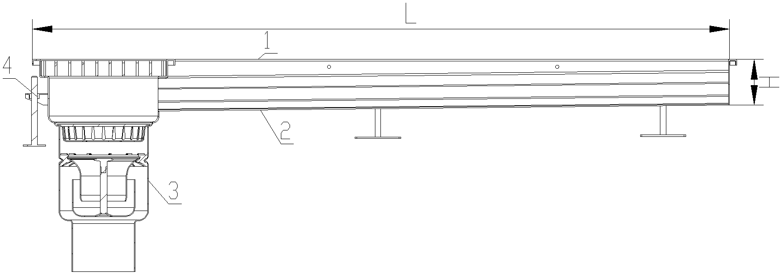
b） a-a剖面图
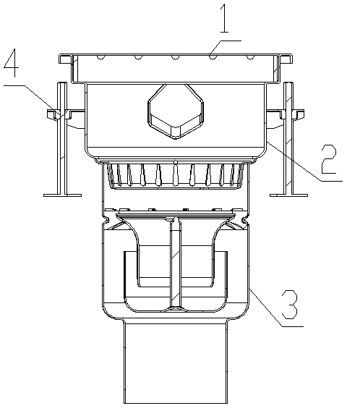
c） b-b剖面图
标引序号说明：
1——排水槽盖板； 2——排水槽本体；
3——不锈钢洁净地漏本体； 4——支撑架。

图A.2 缝隙式排水槽构造示意图
A.3 带沉箱的箱式排水槽构造如图A.3所示。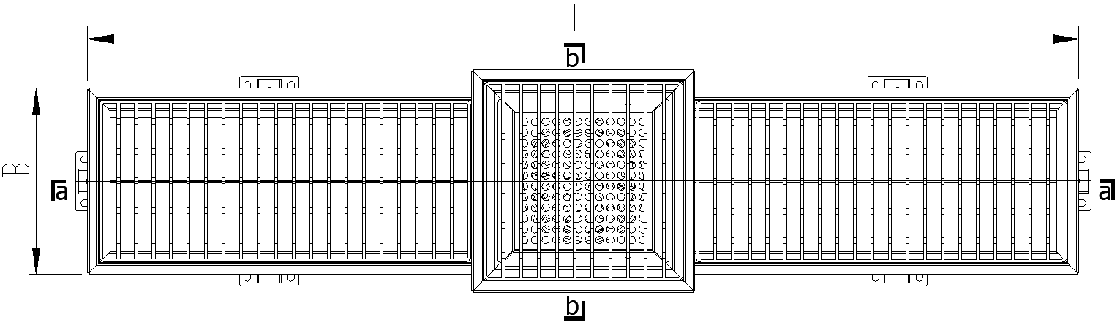
a）平面图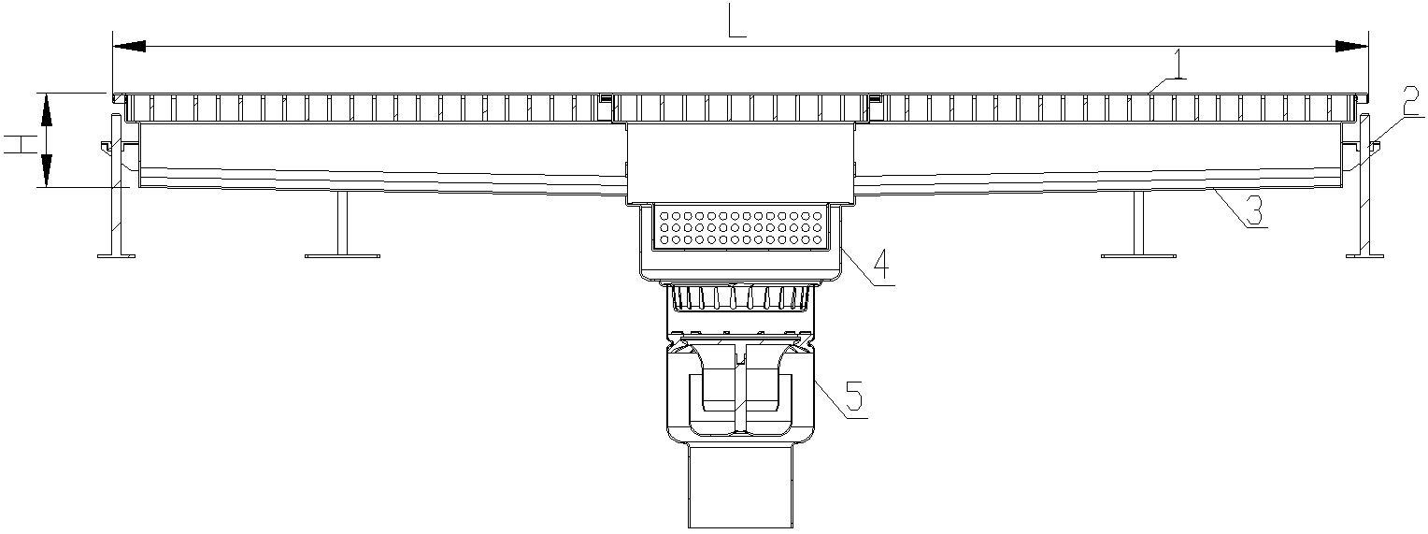
b） a-a剖面图
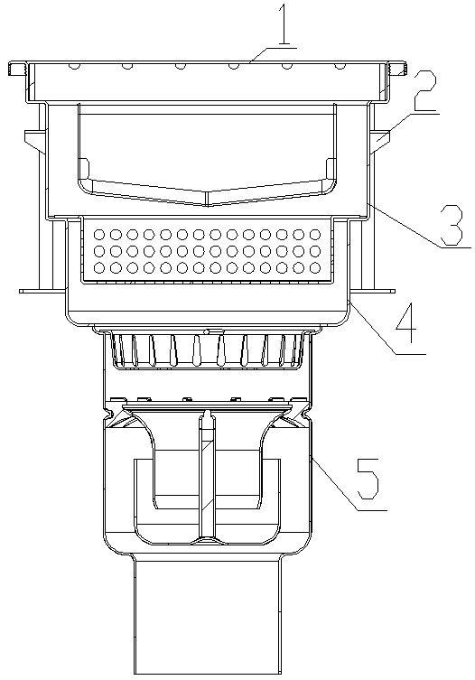
c） b-b剖面图
标引序号说明：
1——排水槽盖板； 2——支撑架；
3——排水槽本体； 4——沉箱；
5——不锈钢洁净地漏本体。
图A.3 带沉箱的排水槽构造示意图

A.4 箱式排水槽构造尺寸如表A.4所示。
表A.4 箱式排水槽构造尺寸表
单位为毫米
箱式排水槽  型号 | 宽度  B | 高度  H | 长度  L | 可匹配地漏  型号
CC150 | 190 | 50-200 | 可  根  据  工  程  需  要  定  制 | DN75
CC200 | 240 | 50-300 | 可  根  据  工  程  需  要  定  制 | DN100
CC300 | 340 | 80-400 | 可  根  据  工  程  需  要  定  制 | DN100  DN150
CC400 | 440 | 80-450 | 可  根  据  工  程  需  要  定  制 | DN150  DN200
CC500 | 540 | 100-500 | 可  根  据  工  程  需  要  定  制 | DN200  DN250

A.5 缝隙式式排水槽构造尺寸如表A.5所示。
表A.5 缝隙式排水槽构造尺寸表
单位为毫米
缝隙式排水槽  型号 | 长度  L | 宽度  B | 起点高度  H
FC1000 | 1000 | 50 | 80
FC2000 | 2000 | 50 | 80
FC3000 | 3000 | 50 | 80
FC6000 | 6000 | 50 | 80

附录B 常用橡胶密封圈性能表
表B 常用橡胶密封圈性能表
材质名称  性能要求 | 硅矽橡胶  SN（S） | 氟素橡胶  VITON (V) | 三元乙丙橡胶  (乙烯丙烯橡胶)  EPDM(E) | 聚四氟乙烯PTFE(T)
抗臭氧性 | ◎ | ◎ | ◎○ | ◎
抗候性 | ◎ | ◎ | ◎ | ◎
抗热性 | 250℃ | 240℃ | 150℃ | 280℃
耐化学性 | ◎○ | ◎ | ◎ | ◎
抗油性 | ○△ | ◎ | × | ◎
密水性 | × | ○ | ○ | ◎
耐寒性 | -60℃ | -40℃ | -40℃ | -100℃
耐磨性 | × | ○ | ◎○ | ◎
抗变形性 | ◎○ | ○ | ◎○ | ×
机械性 | × | ◎○ | ◎○ | ◎
抗酸性 | ○△ | ◎ | ○ | ◎
张力强度 | × | ◎○ | ◎○ | △×
电气特性 | ○ | △ | ○ | ◎
抗水/蒸汽性 | ○△ | ○△ | ◎ | ○
抗燃性 | △ | ◎ | × | ◎
储存年限 | 20年 | 20年 | 5-10年 | 20年
注:表中，◎ 代表特佳 ○ 代表佳 △ 代表普通 × 代表差

附录C 不锈钢洁净地漏安装图示
C.1 下排式洁净地漏（带防水翼环）楼板内安装应符合图C.1的规定。
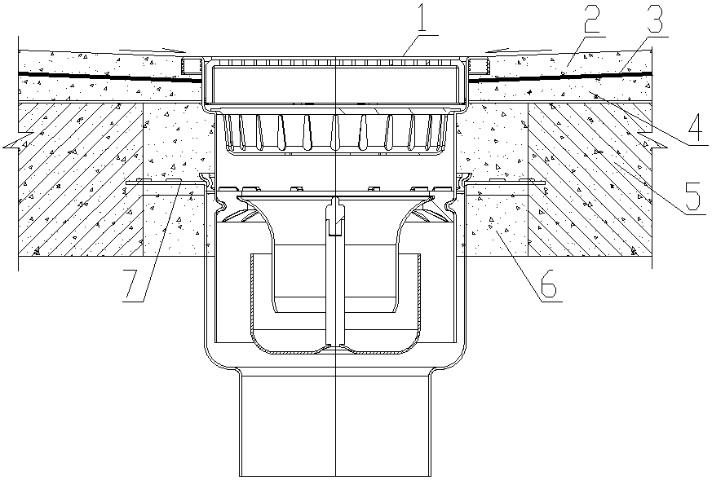
标引序号说明：
1——不锈钢洁净地漏； 2——面层（C25细石混凝土）；3——防水隔离层；
4——找坡层（C20细石混凝土）；5——现浇钢筋混凝土； 6——C20细石混凝土（分层嵌实）；
7——防水翼环。
图C.1 下排式洁净地漏（带防水翼环）楼板内安装示意图
C.2 下排式洁净地漏（不带防水翼环）楼板内安装应符合图C.2的要求。
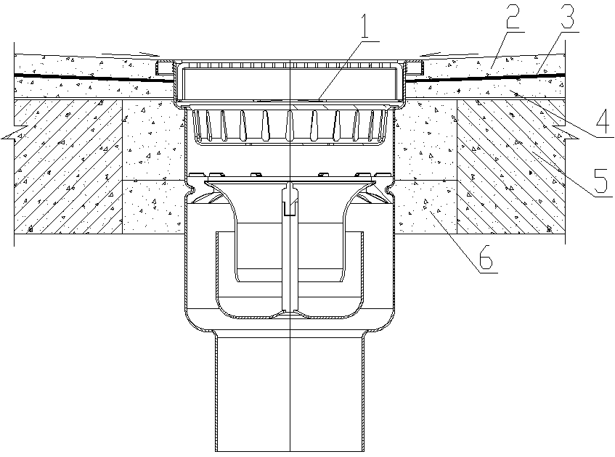
标引序号说明：
1——不锈钢洁净地漏； 2——面层（C25细石混凝土）；3——防水隔离层；
4——找坡层（C20细石混凝土）；5——现浇钢筋混凝土； 6——C20细石混凝土（分层嵌实）。
图C.2 下排式洁净地漏（不带防水翼环）楼板内安装示意图
C.3 下排式洁净地漏一层（无地下室）垫层内安装应符合图C.3的要求。
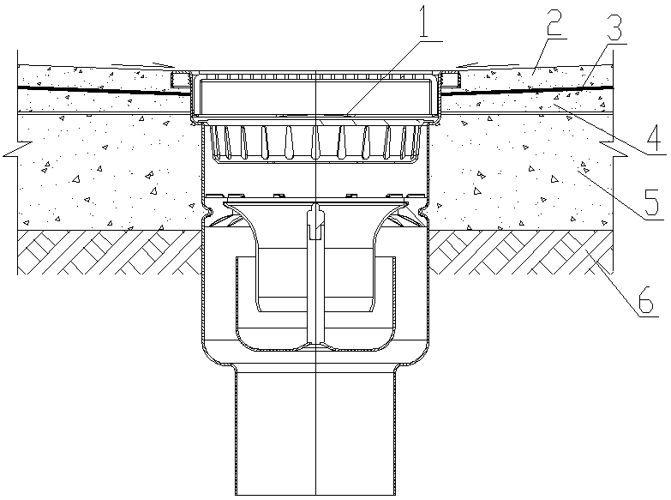
标引序号说明：
1——不锈钢洁净地漏； 2——面层（C25细石混凝土）； 3——防水隔离层；
4——找坡层（C20细石混凝土）；5——垫层（C20细石混凝土）； 6——压实填土。

图C.3 下排式洁净地漏一层（无地下室）垫层内安装示意图
C.4 侧排式洁净地漏一层（无地下室）垫层内安装应符合图C.4的要求。
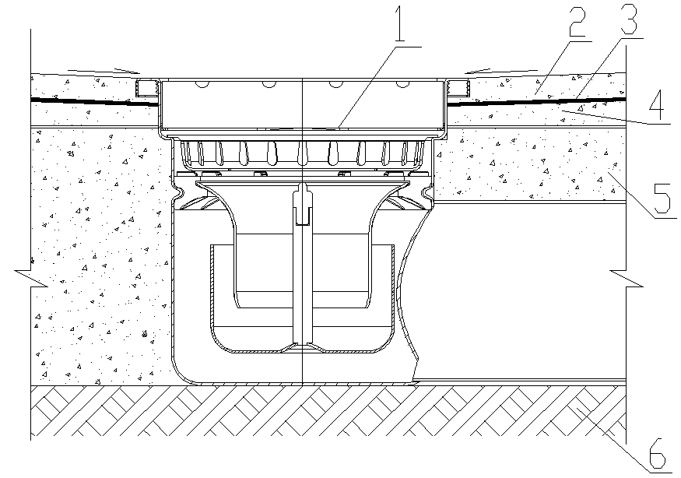
标引序号说明：
1——不锈钢洁净地漏； 2——面层（C25细石混凝土）； 3——防水隔离层；
4——找坡层（C20细石混凝土）；5——垫层（C20细石混凝土）； 6——压实填土。

图C.4 侧排式洁净地漏一层（无地下室）垫层内安装示意图
C.5 侧排式洁净地漏楼面垫层内安装应符合图C.5的要求。
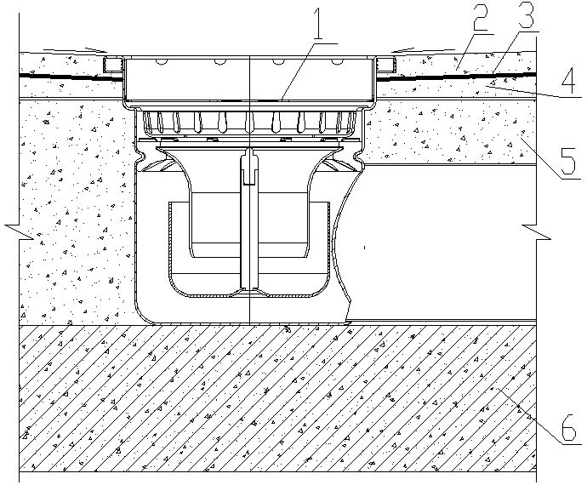
标引序号说明：
1——不锈钢洁净地漏； 2——面层（C25细石混凝土）； 3——防水隔离层；
4——找坡层（C20细石混凝土）；5——垫层（C20细石混凝土）； 6——现浇钢筋混凝土。
图C.5 侧排式洁净地漏楼面垫层内安装示意图
C.6 下排式洁净地漏排水沟内安装应符合图C.6的要求。
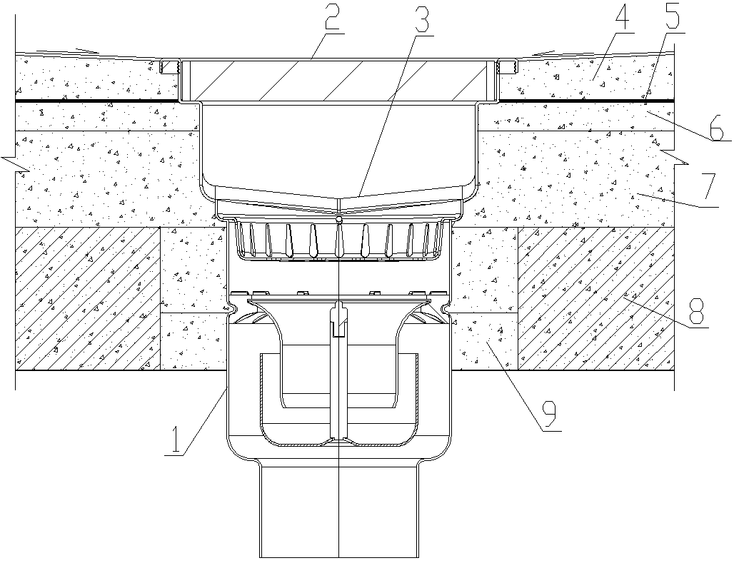
标引序号说明：
1——不锈钢洁净地漏； 2——排水槽盖板； 3——排水槽槽底；
4——面层（C25细石混凝土）； 5——防水隔离层； 6——找坡层（C20细石混凝土）；
7——垫层（C20细石混凝土）； 8——现浇钢筋混凝土； 9——C20细石混凝土（分层嵌实）。
图C.6 下排式洁净地漏排水沟内安装示意图

附录D 不锈钢洁净地漏工程质量验收记录
表D 不锈钢洁净地漏工程质量验收记录
单位工程名称 |  |  |  |  | 分部名称
验收部位 |  |  |  |  | 检查日期 |  | 年 月 日
建设单位 |  |  | 参检人员 |  | 监理单位 |  |  |  | 参检人员
施工单位 |  |  | 参检人员 |  | 分包单位 |  |  |  | 参检人员
验收执行标准名称及编号 |  |  | 《建筑给水排水及采暖工程施工质量验收规范》GB 50242 —2002
质量验收规范的规定 |  |  |  |  |  |  | 检查验收记录
主  控  项  目 | 1 | 地漏选型及安装质量 |  |  | 第7.2.1条
主  控  项  目 | 2 | 地漏箅面水平安装 |  |  | 第7.2.2条
主  控  项  目 | 3 | 排水槽安装质量 |  |  | 第7.2.3条
主  控  项  目 | 4 | 地漏箅子荷载等级与所处场所相匹配 |  |  | 第7.2.4条
一  般  项  目 | 1 | 地漏与排水管道的连接是否牢固 |  |  | 第7.3.1条
一  般  项  目 | 2 | 地漏防水是否满足要求 |  |  | 第7.3.2条
一  般  项  目 | 3 | 地漏箅面光洁度 |  |  | 第7.3.3条
一  般  项  目 | 4 | 地漏密封圈的材质是否与应用场所相匹配 |  |  | 第7.3.4条
验收结论
参加验收  单位 |  | 建设单位 | 监理单位 |  |  | 施工单位
 |  | （盖章） | （盖章） |  |  | （盖章）
 |  | 项目负责人 | 总监理工程师 |  |  | 项目经理
 |  | 年 月 日 | 年 月 日 |  |  | 年 月 日

附录E 不锈钢洁净地漏日常检查维护记录
表E 地漏日常检查维护记录

工程名称
日期 | 检查部位 | 检查、试验内容 | 结果 | 存在问题及处理情况 | 检查人（签字） | 负责人（签字） | 备注
注：1 检查项目栏内根据地漏设施位置进行填写
2 结果栏内填写合格、部分合格、不合格

用词说明

为便于在执行本规程条文时区别对待，对要求严格程度不同的用词说明如下:
1 表示很严格，非这样做不可的：
正面词采用“必须”，反面词采用“严禁”；
2 表示严格，在正常情况下均应这样做的：
正面词采用“应”，反面词采用“不应”或“不得”；
3 表示允许稍有选择，在条件许可时首先应这样做的：
正面词采用“宜”，反面词采用“不宜”；
4 表示有选择，在一定条件下可以这样做的，采用“可”。

引用标准名录

本规程引用下列标准，其现行、最新版本适用于本规程。
《不锈钢冷轧钢板和钢带》GB/T 3280
《流体输送用不锈钢焊接钢管》GB/T 12771
《橡胶密封件 给、排水管及污水管道用接口密封圈 材料规范》GB/T 21873
《建筑给水排水设计标准》GB 50015
《建筑给排水及采暖工程施工质量验收规范》GB 50242
《不锈钢洁净地漏》T/CECS 10369

中国工程建设标准化协会标准

食品药品企业洁净地漏应用技术规程

T/CECS XXX-202X

条文说明

制定说明
本规程在编制过程中，编制组进行了大量的调查研究，总结了我国食品、医药、电子、通信等行业的洁净场所以及其它具有较高环境卫生安全要求场所的地漏选用、安装、维护等工程建设实践经验，多次征求设计、生产运营单位、施工安装单位及有关专家意见，并参考了国内外相关标准的部分内容，最终完成编制工作。
为便于广大设计、施工和管理人员在使用本规程时能正确理解和执行条款规定,《食品药品企业洁净地漏应用技术规程》编制按章、节、条顺序编制了本规程的条文说明，对条文规定的目的、依据及执行中需要注意的有关事项进行了说明。但是本条文说明不具备与标准正文同等的法律效力，仅供使用者作为理解和把握标准的参考。

目 次
1 总则 （）
2 术语 （）
3 基本规定 （）
4 不锈钢洁净地漏及排水槽 （）
4.1 不锈钢洁净地漏 （）
4.2 排水槽 （）
5 设计选用 （）
5.1 一般规定 （）
5.2 地面排水 （）
5.3 排水沟排水 （）
5.4 排水槽排水 （）
6 施工安装 （）
7 验收 （）
7.1 一般规定 （）
7.2 主控项目 （）
7.3 一般项目 （）
8 维护与管理 （）

